Portfolio : Les dictons/proverbes...
Objectifs :
-Excellent découpage des photos
-Originalité du concept
-Lettrage bien intégré (dicton/proverbe/nom, prénom et foyer)
-Bon choix d’arrière-plan
-Identification adéquate du document que vous remettez
-Effort
Consignes :
- Faire le choix du dicton ou du proverbe que vous souhaitez illustrer. Voir site : http://www.proverbes-citations.com/
- Faire un ou plusieurs croquis selon le proverbe/citation et le faire approuver par l’enseignante.
- Prendre la photo de ce que vous devez illustrer.
- Choisir la deuxième photo pour votre arrière-plan. (Attention aux droits d’auteur.)
- Ouvrir Gimp. Fichier : nouveau et choisir US-letter
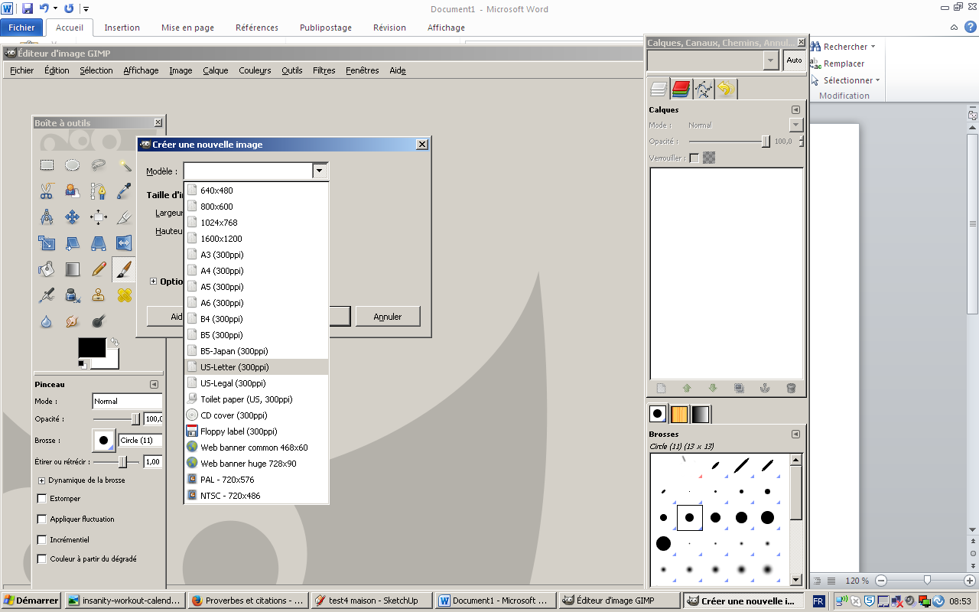
- Fichier : Ouvrir en tant que calque la 1ère photo.
- Fichier : Ouvrir en tant que calque la 2ème photo.
- Pour chacune des photos : Fichier : Calque/échelle et taille du calque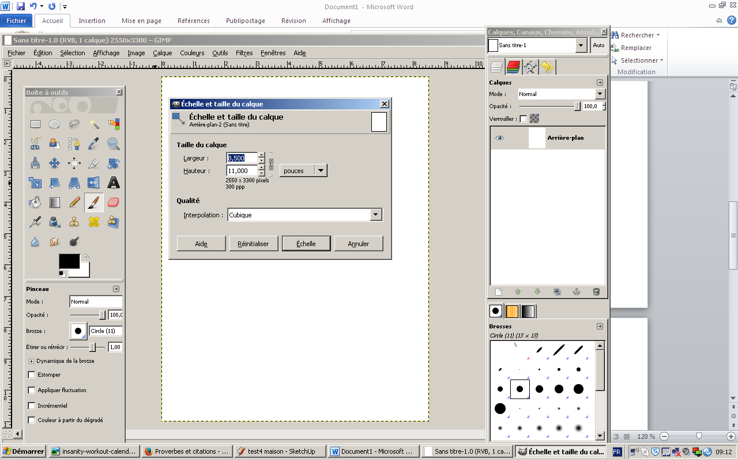
- Ensuite, à l’aide de l’outil de sélection à main levée, vous créez la sélection de ce que vous souhaitez retirer de la photo. Au besoin vous pouvez inverser les sélections : Sélection/inverser.
- Puis : Calque/transparence / canal alpha et outil efface. Vous effacez la zone souhaitée.
- Forte suggestion : Rendre flou le contour en utilisant l’outil de flou et effacer à nouveau le contour avec l’efface suivante : 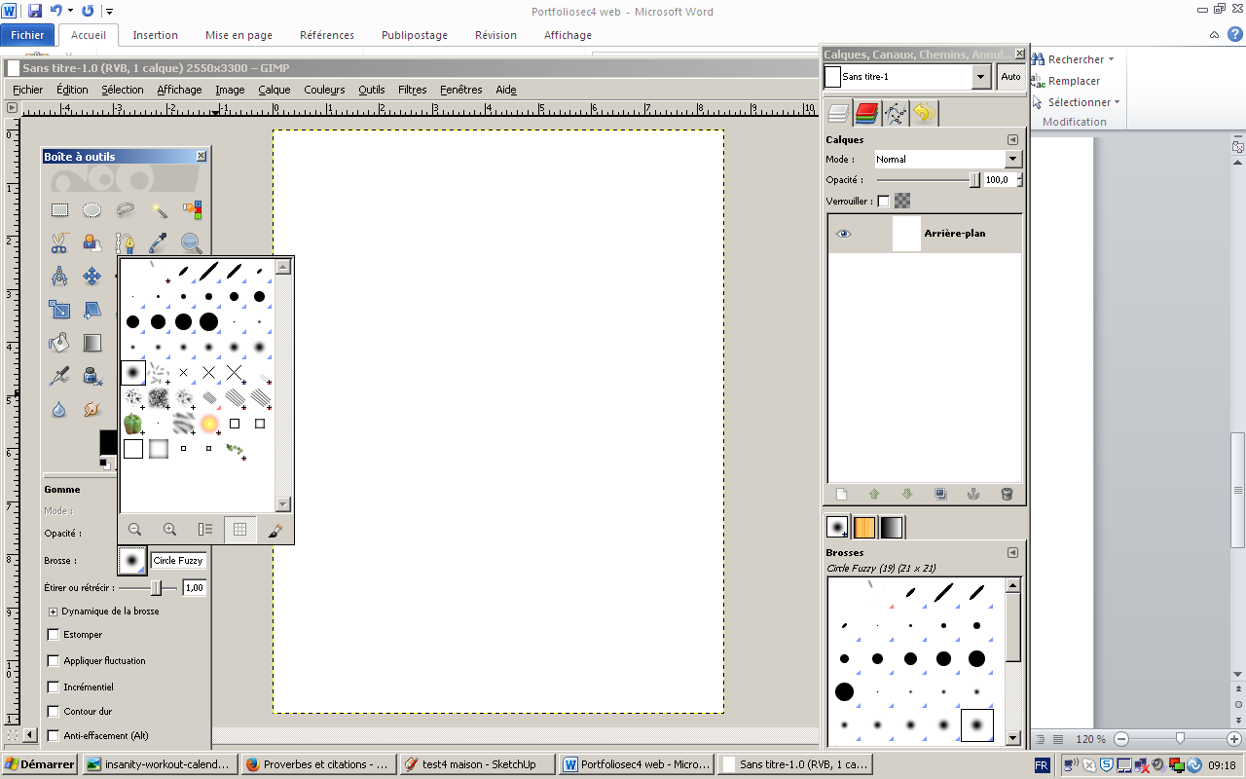
- Intégrer le texte. (Suggestion doubler le lettrage pour que ce soit plus intéressent.)
Rappel : Enregistrement en XCF si ce n’est pas terminé et en JPEG qualité 85 si vous avez terminé et que l’enseignante a approuvé.

